SERVIDOR WEB

03/02/2021

Índice:

LINUX: 2

WINDOWS: 9

LINUX:

Lo primero que haremos en este practica será instalar el **SERVIDOR APACHE2** y configurarlo, después probaremos las diferentes formas por las cuales nos podemos conectar.  
Para empezar haremos un **APT-GET UPDATE**.



Ahora instalamos el servicio con el siguiente comando **APT-GET INSTALL APACHE2**.

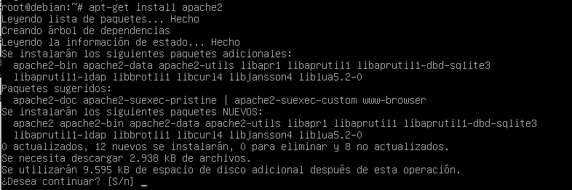

Ahora vamos a crear 3 paginas más aparte de la principal que viene por defecto, para eso vamos a crear las carpetas donde van a estar el archivo. Estas carpetas las creamos con el comando **MKDIR**.

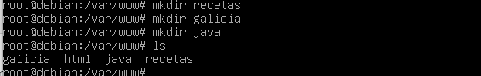

Después tenemos que crear en cada uno un archivo llamado **INDEX.HTML** que se refiere a la pagina principal de la **WEB**.

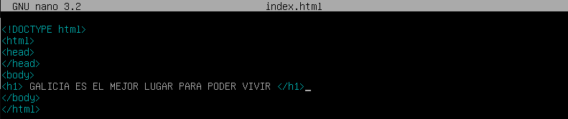

Ahora lo que hacemos es un **CP INDEX.HTML** al lugar donde tenemos las otras dos carpetas, así no tenemos que volver a escribir el código **HTML** en los ficheros y lo único que hacemos es cambiar el título.



Ahora cambiamos el de **RECETAS.**

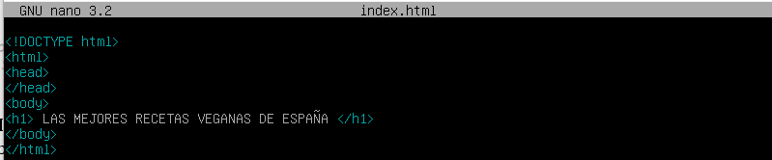

Por último, vamos a retocar el de **JAVA**.

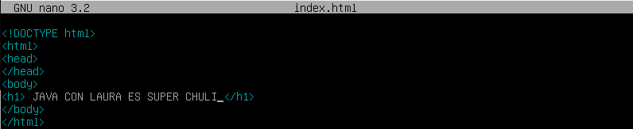

Ahora una vez echo todo esto, tenemos que entrar en los archivos de configuración del servidor APACHE2, en este caso primero tenemos que ir a **SITES-AVAILABLE.**



Aquí podemos comprobar que tenemos dos archivos los cuales son dos páginas, lo que haremos es copiar uno, en este caso el que empieza por **000**, para crear los otros 3 que serían las paginas que hemos creado anteriormente. Para ello utilizaremos otra vez el comando **CP**.



Ahora vamos a entrar dentro de casa uno para configurarlo. Le tenemos que decir donde esta su carpeta, más adelante le diremos el puerto e **IP** que queremos que tenga. Esto lo haremos con cada uno, respectivamente con sus carpetas.

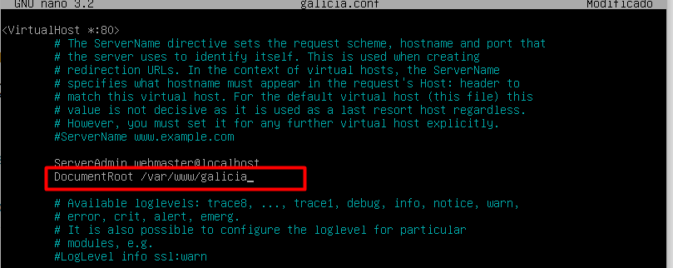

Ahora vamos a habilitar los puertos que queremos usar. Para ello entramos en el archivo de configuración siguiente **PORTS.CONF**.



Ahora tenemos que activar, dos puertos más, en este caso el **81** y el **82**. Después guardamos configuración y salimos.

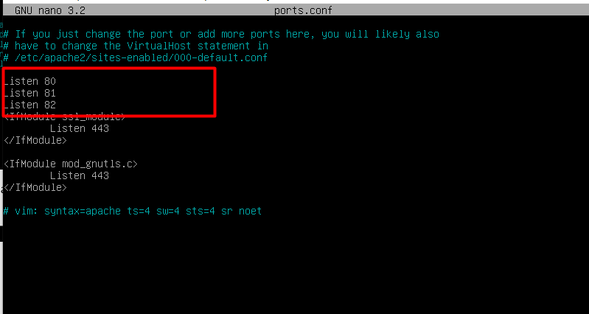

A continuación, lo que vamos a hacer es decirle a cada página que configuración de conexión queremos que tenga, es decir una por puerto, otra por IP y la otra por IP y puerto.

La de por defecto se quedará con el puerto por defecto que será el **80**.

Empezaremos con el de **RECETAS**, en este caso este será por puerto **81**.

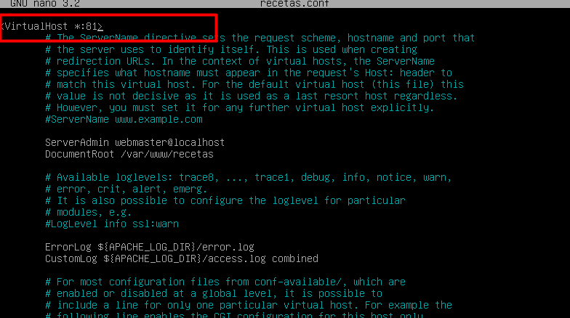

El de **GALICIA** será por IP. La IP a continuación sala pondremos a la máquina, mediante IP estática.

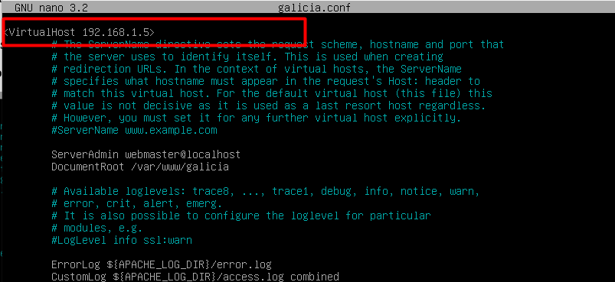

Por último, pondremos a **JAVA** por IP y puerto.

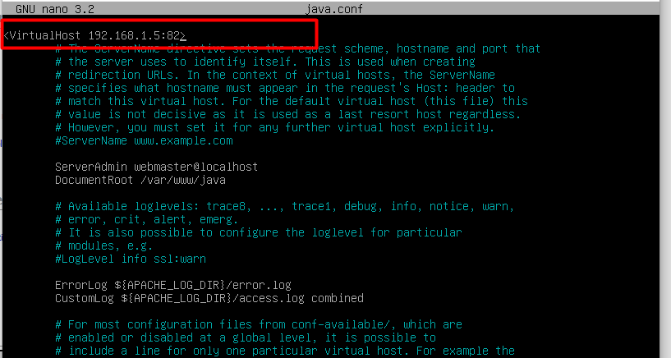

Por último, tenemos que habilitar estas paginas **WEB**, para ello utilizaremos el comando **A2ENSITE**.

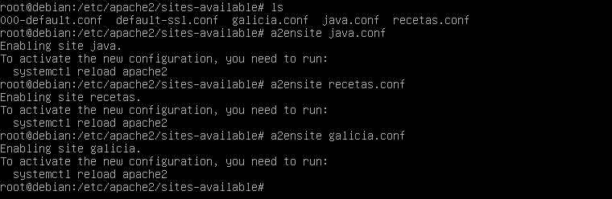

Por último, tenemos que hacer un restart al servidor, esto lo haremos con el comando **SERVICE APACHE2 RESTART** y un **STATUS**.

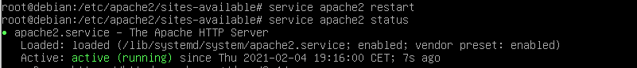

Antes de comprobar que funciona todo vamos a ponerle a la maquina la IP estática.

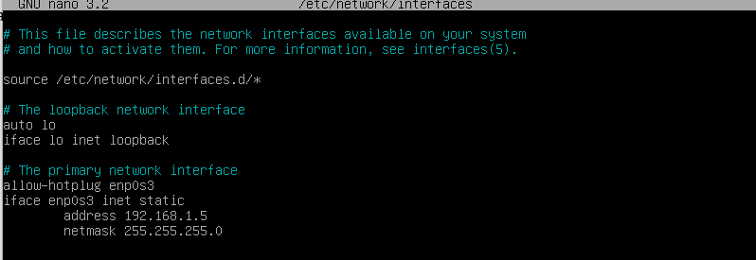

Ahora hacemos un **REBOOT** a la máquina. Por último, nos metemos en nuestra maquina Windows la cual tiene conexión con nosotros y vamos a probar las diferentes formas.

Primero por IP.

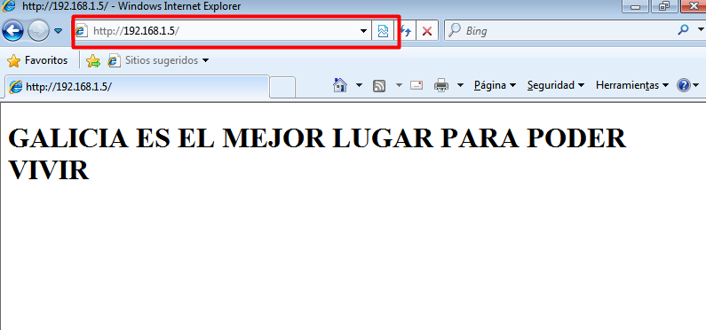

Ahora lo haremos por IP y puerto.

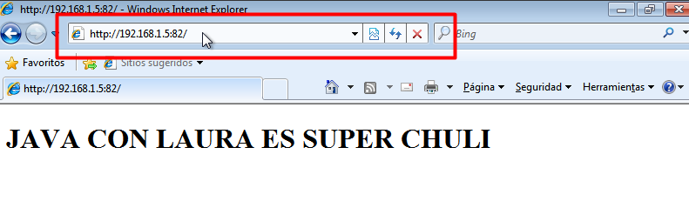

Por último, lo haremos por puerto.

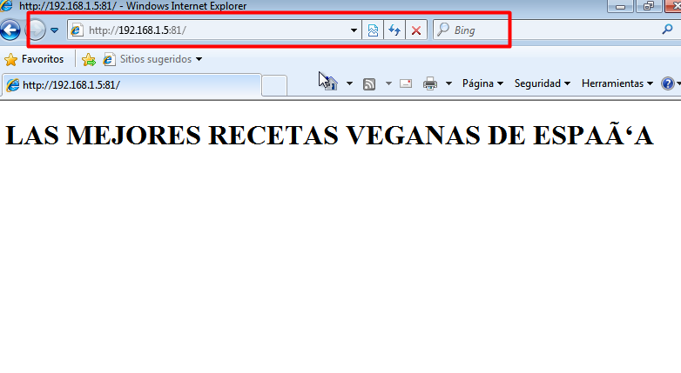

WINDOWS:

Para esta practica usaremos un **WINDOWS SERVER 2008 R2**.

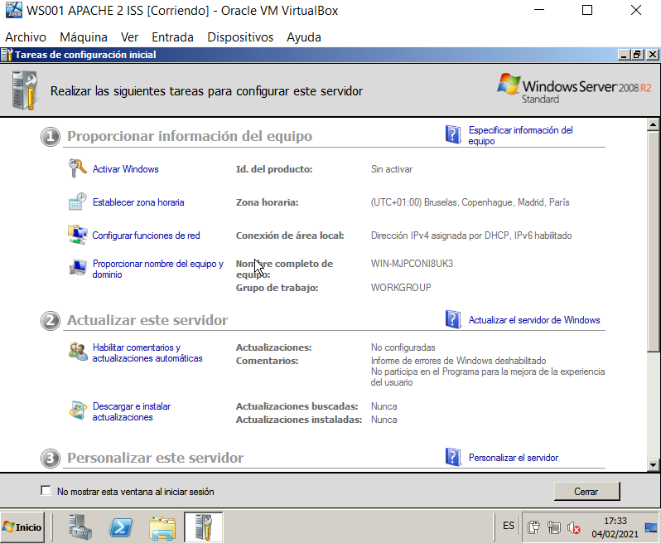

Primero lo que haremos es añadir un nuevo ROL.

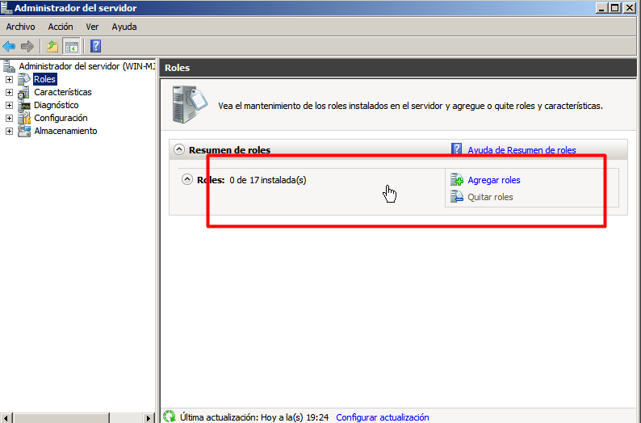

Añadimos el ROL IIS.

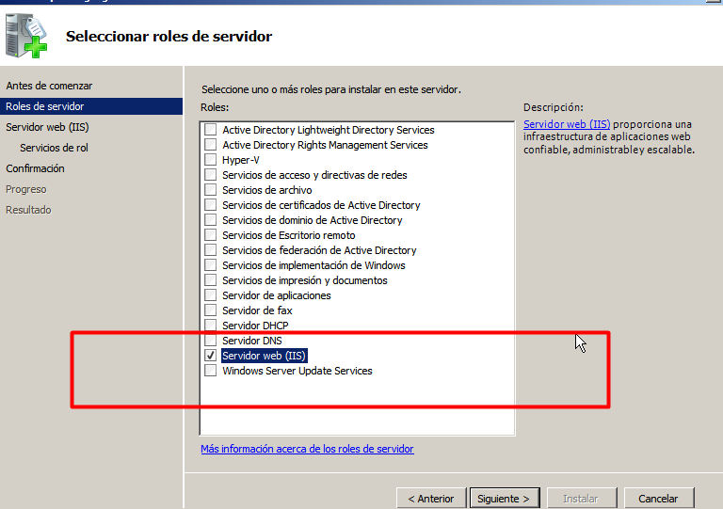

Después tendremos el ROL instalado.

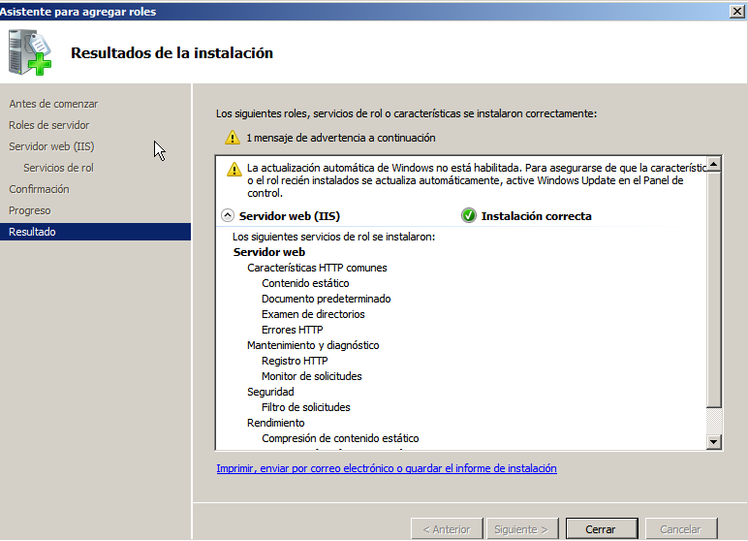

Ahora vamos a comprobar que funciona, para ello nos vamos a nuestro navegador y escribimos lo siguiente **HTTP://LOCALHOST**.

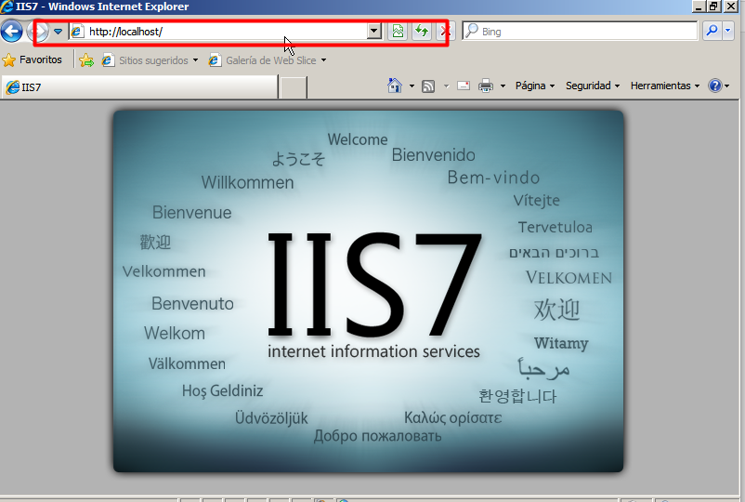

Ahora tenemos que crear los 3 sitios que van a ser las 3 paginas que vamos a usar.

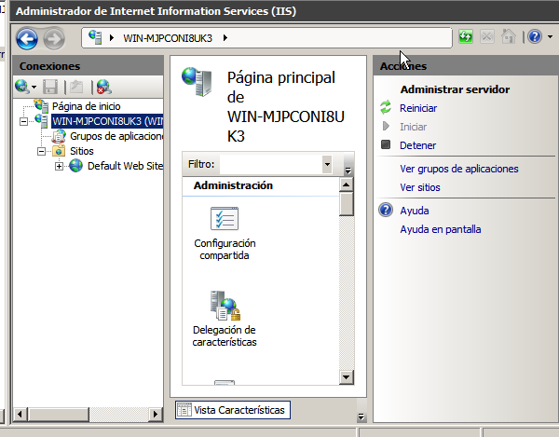

Este será por IP y puerto.

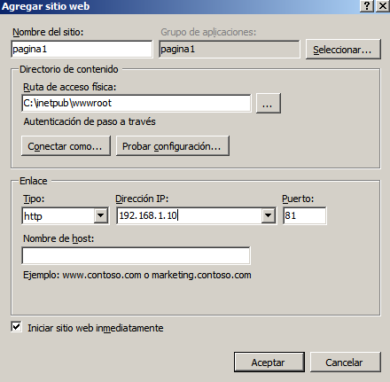

Ahora pagina2 va estar por puerto.

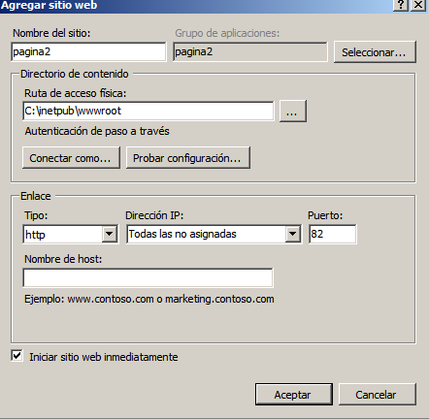

Por ultimo la pagina 3 va estar por IP.

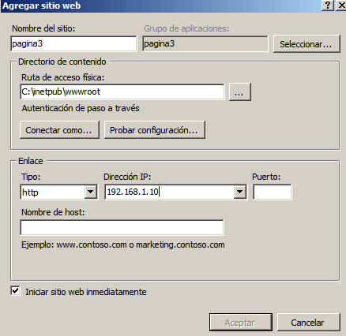

Ahora tenemos que crear los archivos **INDEX.HTML**, después vamos a crear los demás los cuales van a ser **HOLA MUNDO1, HOLA MUNDO 2, HOLA MUNDO 3**. Comprobaremos que funciona con la maquina Windows 7.

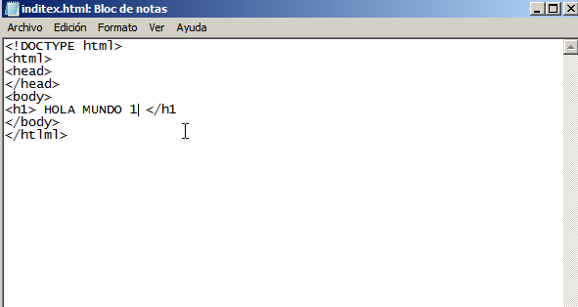

Primero lo haremos por IP y puerto.

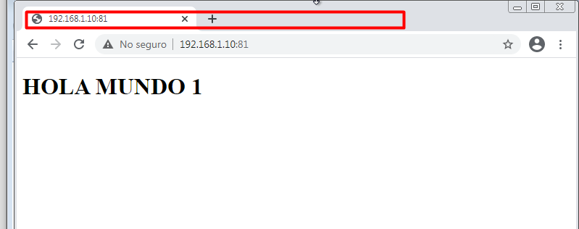

Ahora lo haremos por puerto.

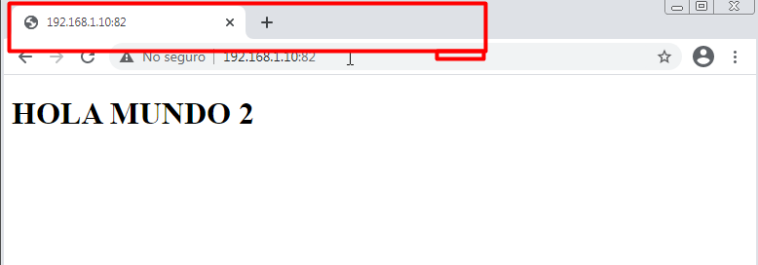

Ahora lo probaremos por IP.

